**Tehtävä 1. Vastaa lyhyesti.**

a. Kun Kaliforniassa tapahtuu maanjäristys, se voidaan havaita Suomessa asti maankuoren värähtelyä mittaavilla herkillä seismografeilla. Mitä tietoja maapallon sisustan rakenteesta voidaan tämän maanjäristyksen tärinän etenemisestä päätellä? Millä muilla tavoin olemme saaneet tietoa maapallon sisustasta?

b. Mihin perustuu kompassin toiminta?

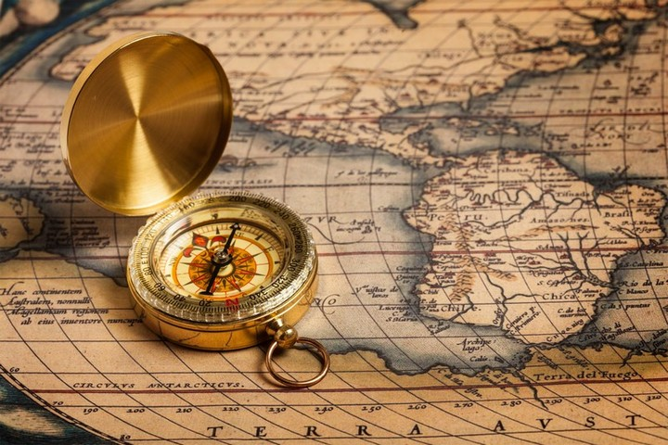

**Tehtävä 2. Oikein/väärin**

Vastaa kirjoittamalla oikein/väärin. Mieti perustelu vastauksillesi.

1. Kiinteässä olomuodossa olevia mineraaleja on vain litosfäärissä.

b. Maapallon magneettikenttä muodostuu sisäytimen raudan virtausten vuoksi.

c. Astenosfääri on hitaasti virtaavasta elastisesta kivestä muodostunut kerros litosfäärin alapuolella.

d. Litosfääri on maapallon kiinteästä kivestä muodostunut pintaosa.

e. Maapallon sisuta on kuuma, koska siellä tapahtuu fuusioreaktioita ja siellä on säilynyt lämpöä planeetan syntyajoilta.

**Tehtävä 3. Maapallon rakenne**

Piirrä maapallo ja nimeä siihen oikeisiin kohtiin: kuori, vaippa, litosfääri, astenosfääri, ulkoydin, sisäydin..